Ohjeita MolView http://molview.org/-selainsovelluksen käyttöön:

Mentyäsi sivustolle paina Continue

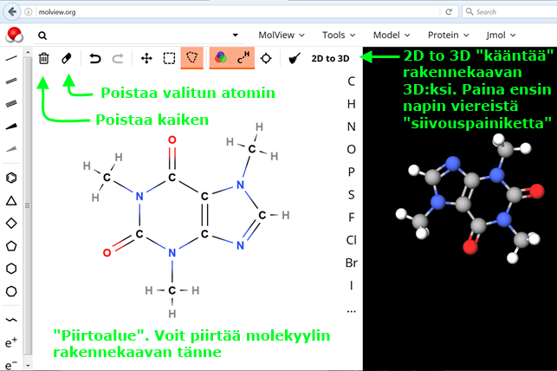
Kun olet saannut käännettyä rakennekaavan kolmiulotteiseen muotoon, voit käyttää Jmol-välilehden toimintoja:
- Energy minimization: Tämä toiminto muuttaa 3D muodon kaikkein stabiileimmaksi. Eli tämän toiminnon jälkeen molekyyli on muodossa, jossa se todennäköisesti esiintyy.
- MEP surface lucent: Piirtää elektronitiheys kartan. Eri värit kuvastavat erilaisia elektronitiheyksiä eli elektronien keskittymiä tai elektronien vajautta.
- Charge: Laskee ionin varauksen tai molekyylin osittaisvarauksia.

Tehtäviä:
- Päättele ensin kumpi atomi on elektronegatiivisempi (MAOL!) molekyylissä HF.

Piirrä HF molekyyli Molview -ohjelmalla ja käännä rakenne 3D:ksi.
Tarkastele 3D muotoa ja valitse Jmol –välilehdestä elektronitiheyskartta (MEP surface lucent). Mikä väri viittaa elektronivajauteen ja mikä elektronikeskittymään? Voit testata tätä samaa molekyylillä HBr.

- Tee kohdan 1. asiat alkuainemolekylille Cl₂. Mitä eroja havaitset? Sisältääkö Cl₂ erilaisia elektronitiheyksiä? Tarkista päättelysi piirtämällä ohjelmalla elektronitiheyskartta (MEP surface lucent). Miten tämän voi päätellä elektronegatiivisuus arvoista?

- Millainen kolmiulotteinen muoto on H₂O molekyylillä? Päättele muodon ja elektronegatiivisuus arvojen avulla minkä näköinen on elektronitiheyskartta kyseiselle molekyylille. Tarkista päättelysi piirtämällä ohjelmalla elektronitiheyskartta (MEP surface lucent).

Jos molekyyli sisältää elektronien keskittymiä, niin silloin molekyyli on poolinen. Poolisuuden vastakohta on pooliton.

- Ovatko H₂O, Cl₂ ja HF poolisia vai poolittomia molekyylejä?

- Onko metaanimolekyyli (CH₄) poolinen vai pooliton molekyyli? Käytä apuna elektronitiheyskartan piirtämistä.

- Miten poolisuus/poolittomuus muuttuu metaanimolekyylissä kun yksi vety vaihdetaan fluoriksi? Entä kun kaikki vedyt vaihdetaan?

- Piirrä hiilidioksidimolekyylille (CO₂) elektronitiheyskartta. Onko hiilidioksidi poolinen vai pooliton?

- Vertaile molekyylien BH₃ ja NH₃ poolisuutta ja poolittomuutta.

- (Extra): Molekyylien rakenteita voi esittää rakennekaavojen avulla.

Piirrä rakennekaava

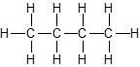 molview-ohjelmalla ja tarkastele kolmiulotteista rakennetta. Miten tässä tehtävässä annettu rakennekaava ja 3D-rakenne eroavat toisistaan?

- (Extra): Mittaa kovalenttisen sidoksen sidospituutta alkuainemolekyyleissä H₂, I₂ ja Br₂. Piirrä 3D-muoto ja valitse Jmol välilehdestä Energy minimization. Mittaa sidospituus Jmol välilehden Distance toiminnolla. Mitkä atomit ovat kauimpana toisistaan? Miksi?

- (Extra): Hae Molview:in hakutoiminnolla ”Dansyl chloride” ja piirrä sen rakenne. Mitkä atomit ovat samassa tasossa kolmiulotteisesti?

- (Extra): Ihaile seuraavien proteiinien rakenteita Molview:in kautta:
”Topoisomerase” ja ”Nucleosome”. Voit hakea myös muita rakenteita tai kokeilla hakutoiminnon ehdottamia tuloksia, jollakin alkukirjaimella.

